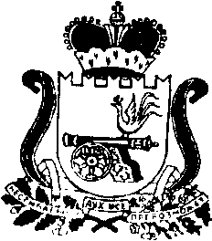
ё

АДМИНИСТРАЦИЯ МУНИЦИПАЛЬНОГО ОБРАЗОВАНИЯ
“КАРДЫМОВСКИЙ РАЙОН” СМОЛЕНСКОЙ ОБЛАСТИ

П О С Т А Н О В Л Е Н И Е

от 19.12. 2014 №00895

О внесении изменений в Административный регламент предоставления Администрацией муниципального образования «Кардымовский район» Смоленской области муниципальной услуги «Выдача разрешений на строительство в целях строительства, реконструкции, капитального ремонта объектов капитального строительства на территории муниципального образования»

В связи с приведением в соответствие с частью 11 статьи 51 Градостроительного кодекса РФ Административного регламента, Администрация муниципального образования «Кардымовский район» Смоленской области

п о с т а н о в л я е т:

1. Внести изменение в Административный регламент предоставления Администрацией муниципального образования «Кардымовский район» Смоленской области муниципальной услуги «Выдача разрешений на строительство в целях строительства, реконструкции, капитального ремонта объектов капитального строительства на территории муниципального образования» утвержденного постановлением Администрации муниципального образования «Кардымовский район» Смоленской области от 06.06.2012 № 0344
изложив пункт 2.4 в следующей редакции:
«2.4. Муниципальная услуга предоставляется в течении 10 дней со дня получения заявления о выдаче разрешения на строительство».

Глава Администрации муниципального О.В. Иванов
образования «Кардымовский район»
Смоленской области

